COMUNICATO STAMPA
Genesis
LO SPETTACOLO DELLA NATURA

Personale di MASSIMO BARLETTANI
Opere inedite di pittura
a cura di Selina Fanteria
Galleria GULLIarte | Corso Italia 201r. | Savona
VERNICE 11/12/2021 | ore 18.00
Genesis
LO SPETTACOLO DELLA NATURA

La mostra Genesis è un omaggio alla vita e alla speranza, un esempio di come l’arte può parlare alle nostre emozioni più profonde.
Massimo Barlettani non realizza nature morte, ma nature vive. Infatti nelle sue opere non si vedono fiori recisi e messi dentro un vaso, ma fiori vivi e colti in un momento provvisorio della loro esistenza. Nel procedere artistico dell’artista l’universo è in costante movimento: la distruzione precede una nuova creazione, tutte le cose sono imperfette, incompiute e temporanee. Le sue opere in questo modo conducono l’osservatore a un’importante riflessione sulla condizione effimera dell’esistere.
I fiori di Massimo Barlettani sono cristallizzati in un fugace momento di bellezza che ne palesa l’ineffabile caducità. E' una ricerca interiore per esprimere il legame potente e invisibile che unisce tutti gli esseri viventi.
“I miei fiori – afferma l’artista - non sono fiori, ma concetti di bellezza e fragilità. I fiori che dipingo sono vivi, respirano e non sono recisi. Non si può possedere un fiore senza ucciderlo. Il mio lavoro si basa sulla percezione che abbiamo di quello che ci circonda".
Noi esseri umani non siamo soli nel mondo e dobbiamo condividere questo universo, vivere e rapportarci con ciò che abbiamo attorno. Le farfalle di Massimo Barlettani seguono quest’ultimo concetto. Quello che vediamo in queste opere non sono farfalle, nella loro connotazione fisica, ma segni di vita, simboli di esistenza, spettacolari e potenti, ma allo stesso tempo fragili e delicate, in balia di qualsiasi alito di vento. Sono rese attraverso trasparenze, sono creature evanescenti, lontane dagli stereotipi colorati che vediamo continuamente. Quest’ultimo ciclo di opere, non a caso, viene chiamato Butterfly effect.
Barlettani da sempre, sia come artista sia come professionista della comunicazione, ha fatto della creatività e dell’estetica il proprio credo. Una pittura fatta di velature e luce, masse e vuoti, forme e dettagli, inspirata ai geni della fotografia contemporanea. Alcuni soggetti rievocano presenze fluttuanti rese attraverso giochi di luce e vibrazioni cromatiche, dipinti evanescenti che arrivano a rarefarsi.
Massimo Barlettani prova un sentimento di partecipazione emotiva nei confronti della vita, un afflato malinconico che deriva dalla contemplazione della bellezza e dalla consapevolezza della sua transitorietà.

L'esposzione e l'apertura della mostra saranno garantiti, seguendo le normative vigenti anticovid.
Orario Galleria:chiuso il lunedi mattina | tutti i giorni 11/12.30 – 15.30/19.30
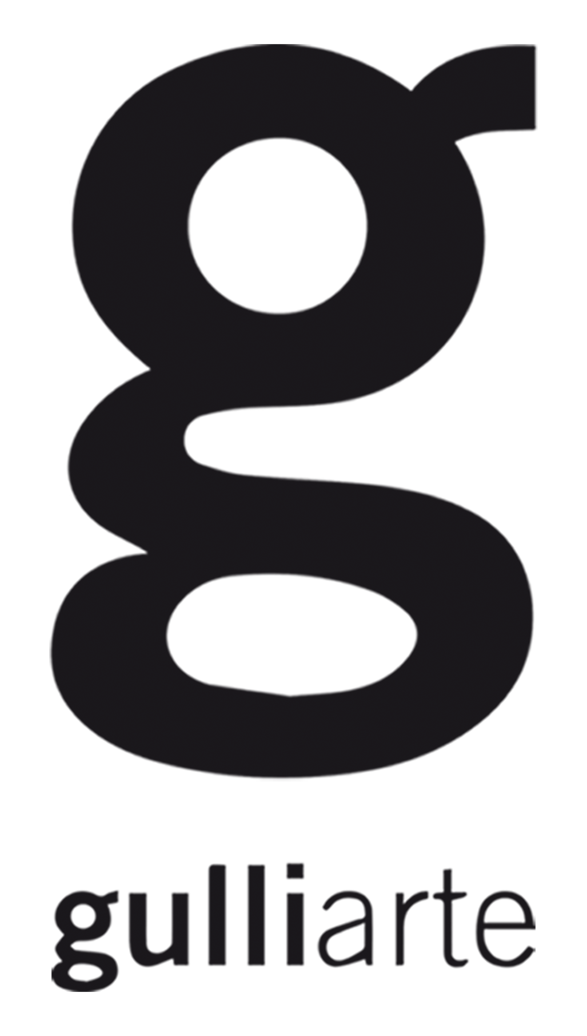
GULLIarte | Corso Italia 201r. | Savonai | info: 019 812894 – 347 8055044 - info@gulliarte.it -www.gulliarte.it

